

Сельская ипотека: более 4000 семей в Оренбуржье улучшили жилищные условия

В своих материалах, новостях и консультациях мы регулярно рассказываем о возможностях, которые открывает законодательство для жителей Оренбургской области — будь то оформление недвижимости, строительство или улучшение жилищных условий.
Программа «Сельская ипотека» продолжает действовать и помогать жителям региона приобрести жильё на селе.

С начала реализации программы в январе 2020 года и по 1 июля 2025 года в Оренбургской области оформлено 4022 ипотечных договора на жильё в сельской местности.

По данным Росреестра, общее количество сельских ипотек в стране превысило 100 тысяч, и наибольшая их часть приходится на Приволжский федеральный округ — 34 631. В лидерах: Республика Башкортостан (5 833 договора), Удмуртская Республика (4 818) и Республика Татарстан (4 509).

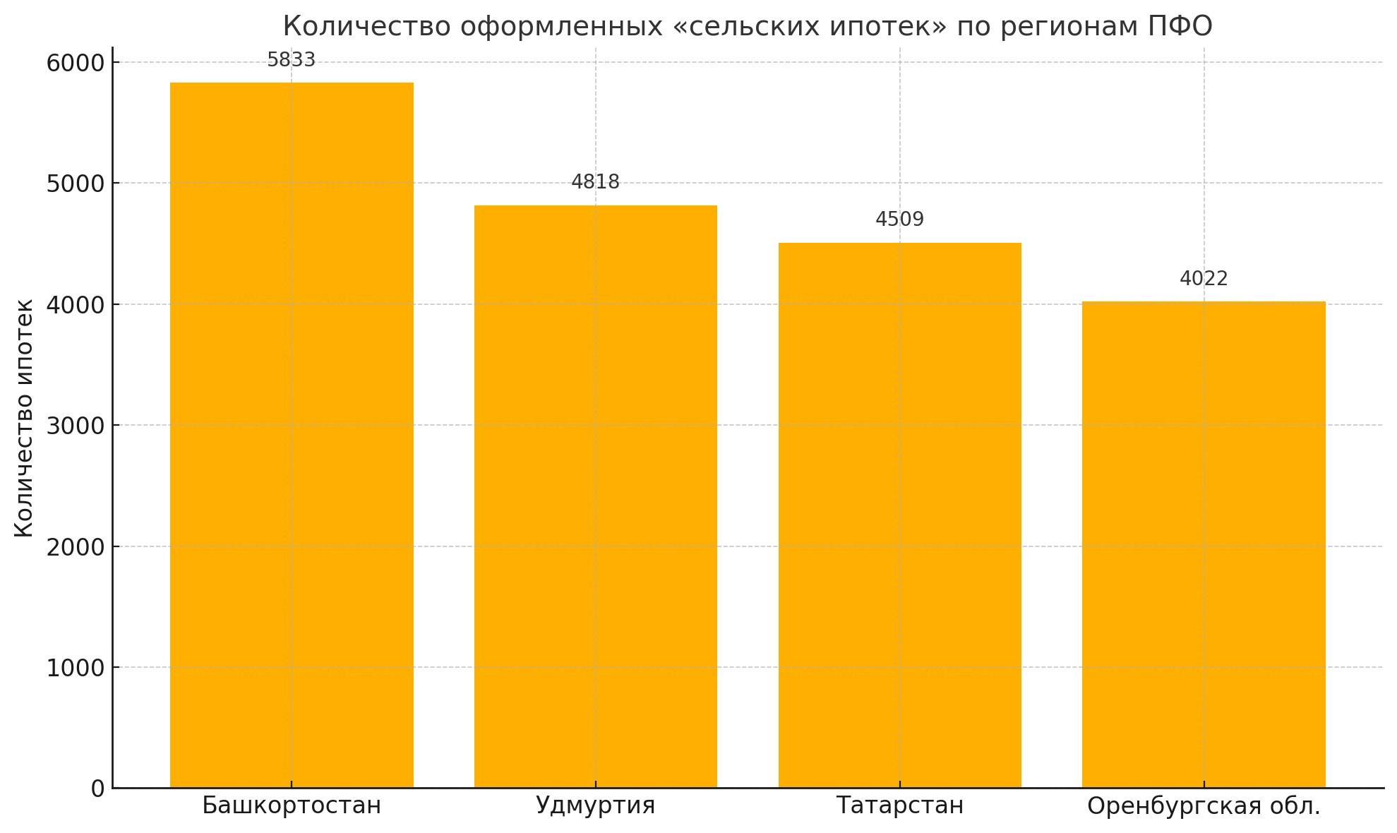
*Инфографика, показывающая количество оформленных «сельских ипотек» в регионах Приволжского федерального округа — Оренбургская область входит в четвёрку лидеров.
Почему это важно для региона?

По информации Оренбургстата, на 1 января 2025 года сельское население Оренбургской области составляет более 725 тыс. человек, что равно 40% от всего населения региона. Как отметил руководитель Управления Росреестра по Оренбургской области Владислав Решетов:
«Для сельских жителей это реальная возможность улучшить свои жилищные условия за счёт льготной процентной ставки».

Однако, несмотря на активное участие, программа пока остаётся недоступной для ряда граждан. Об этом в июне 2025 года на Форуме тружеников заявила председатель Совета Федерации Валентина Матвиенко. Она предложила «донастроить» инструмент, учитывая возможности бюджета и потребности села.

Что изменилось с 28 марта 2025 года?

Вступили в силу новые требования:

Заёмщик обязан в течение 5 лет после заключения договора:
— работать в организациях агропромышленного комплекса (АПК),
— быть занятым в социальной сфере на селе,
— либо заниматься предпринимательством в сельском хозяйстве.

Эти меры направлены на укрепление профессионального и демографического потенциала сёл.

Компания ООО «Региональный кадастровый центр» поддерживает цели программы «Сельская ипотека» и напоминает: для оформления сделок с недвижимостью в сельской местности важно не только соблюдение правовых требований, но и своевременное проведение кадастровых работ.

Если у вас возникли вопросы — специалисты компании всегда готовы помочь.

Пономарева А.А.
Компания "Региональный кадастровый центр"
г. Оренбург

